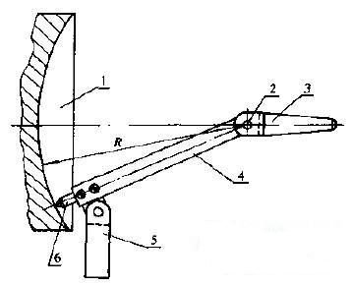
1.工件 2.销钉 3.锥柄；4.刀杆；5.推杆 6.刀头
图 加工大内球面工具示意图
在车床上加大内球面，可用图所示的工具进行加工。工件1安装好，把锥柄3插入车床尾座锥孔内，推杆5安装在方刀台上，调整好销轴2的中心到刀尖的距离，它即是所要加工内球的半径。加工时，中拖板自动走刀进给，大拖板由刀杆的推力作轴向移动。吃刀时，可用尾座手轮使尾座套筒向前移动来调节。
此工具结构简单、使用方便。刀杆4可作成可调节式，能方便调节球面半径R的大小，保证内球面尺寸精度。

